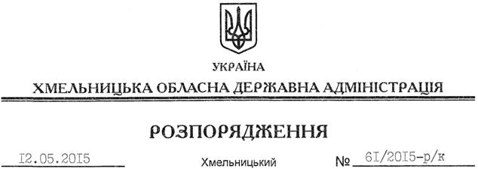

Про призначення Л.Кисіль

На підставі статей 6, 39 Закону України “Про місцеві державні адміністрації”, Положення про державний заклад “Хмельницький обласний соціальний центр матері і дитини”, затвердженого розпорядженням голови обласної державної адміністрації від 17.11.2005 № 437/2005-р:
Призначити 14 травня 2015 року Кисіль Любов Вікторівну на посаду директора державного закладу “Хмельницький обласний соціальний центр матері і дитини” з посадовим окладом згідно зі штатним розписом.
Підстава: лист-погодження Мінсоцполітики України від 27.04.2015 № 6178/0/14-15/09, подання обласного центру соціальних служб для сім’ї, дітей та молоді від 27.03.2015 № 228, заява Кисіль Л.В. від 07 травня 2015 року

Голова адміністрації М.Загородний

